学校名 | 広島国泰寺高等学校
所在地 | 広島市中区国泰寺町一丁目２－49
ＨＰ | http://www.kokutaiji-h.hiroshima-c.ed.jp/
令和６年度  交流内容 | 【姉妹校等訪問】  - ハワイ州モアナルア高校との交流  コロナ禍でしばらく訪問できていなかったが、令和６年10月18日普通科（普通）の生徒は修学旅行３日目にモアナルア高校を訪問した。国泰寺高校の生徒がYOSAKOIダンスを披露すると、MOANALUA高校の生徒たちの歓声が体育館に響きわたった。  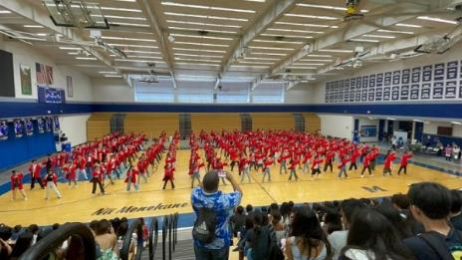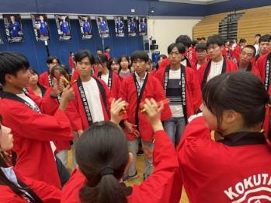  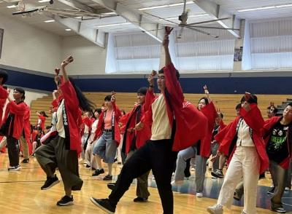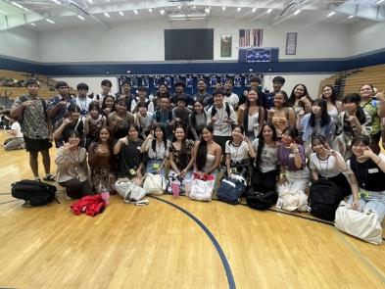  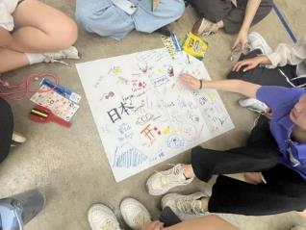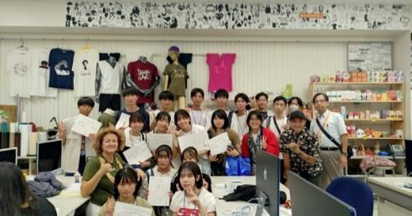  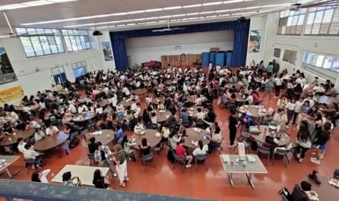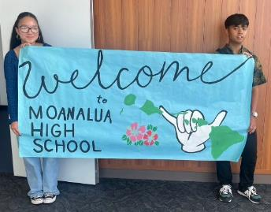  - ヒロ高校との交流  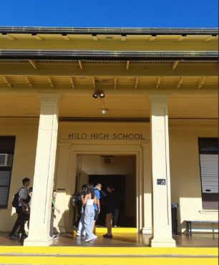  令和６年10月18日、普通科（理数コース）の生徒は、修学旅行３日目にハワイ島にあるヒロ高校を訪問した。歓迎のフラダンスの披露の後、ヒロ高校の生徒達からフラダンスの手解きを受けた。次に、２グループに分かれ、「理数探究」で取り組んできた研究を英語で発表し、その後日本語クラスの生徒達と交流を行った。そして、ランチタイムを利用し、YOSAKOIダンスのパフォーマンスを行うと、沢山のヒロ高生が大きな歓声と拍手を送ってくれた。  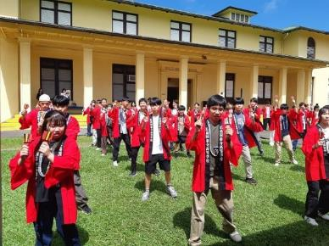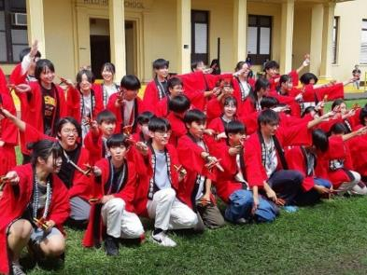  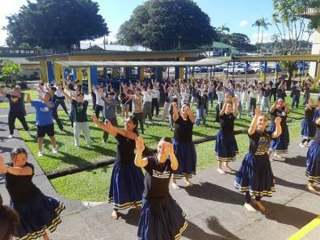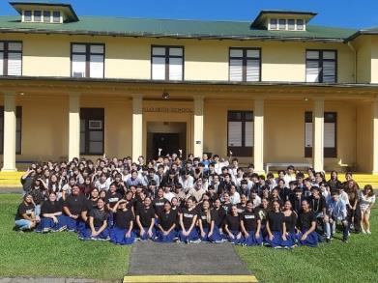  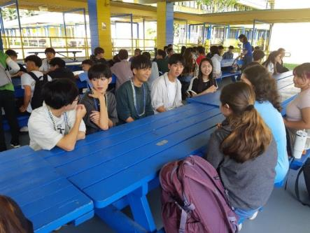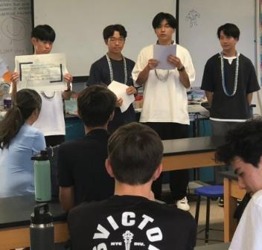  【姉妹校受け入れ】  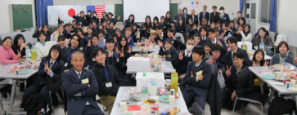  本校の課題研究成果発表会における研究発表等の交流を行うことを目的に、姉妹校であるアメリカのＢＣＡ校をコロナ禍を避けて６年ぶりに本校に招いた。ＢＣＡ校の生徒 12 名、引率教員 ２名を令和７年１月 28 日(火) ～２月２日（日）に本校に受け入れ、研究交流・文化交流をした。  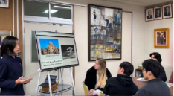  ・オリエンテーション  ・Welcome Party  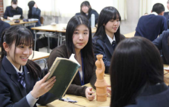  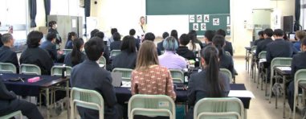  ・授業体験  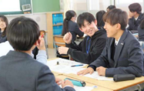  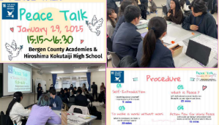  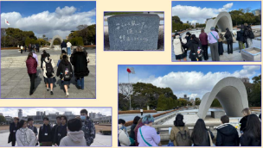  ・平和記念資料館  ・PEACE TALK  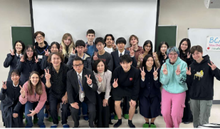  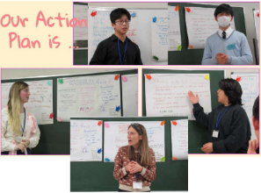  ・平和を考える映画  ・伝統文化体験  （水墨画・和綴じ本・着物・茶道・杓子作り）  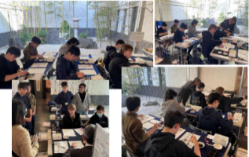  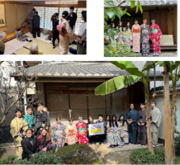  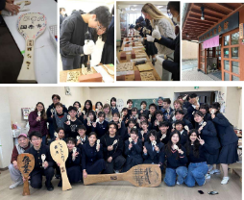  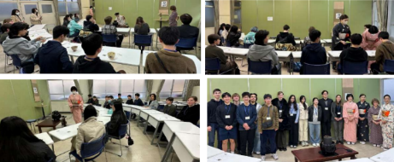  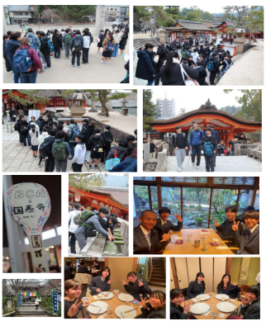  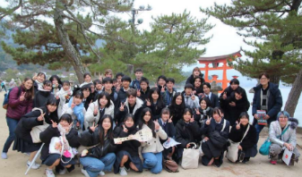  ・宮島研修  【グローバル平和探究のエリアスタディで広島大学大学院留学生にインタビュー】  １月15日(水)の授業で、７カ国11名の留学生を本校にお招きし、インタビューを行った。簡単な自己紹介から始まり、予め送っておいた質問を基にプレゼンをしていただいた後、事前に電子メールで送っておいた質問内容を基に、聴取を行った。生徒たちは、初対面の外国の方と英語で会話することに最初は緊張していたようだが、留学生の皆さんの上手な対応のおかげで次第にうち解け、徐々に慣れて笑い声が聞こえる場面も多くあった。英語での会話に苦労しながらも各国の深刻な問題・課題に率直な意見交換ができたようで、授業後の感想から、海外の諸問題について情報を得ながら、振り返って日本の置かれている状況にも考えが至っており、貴重な経験をすることができた。  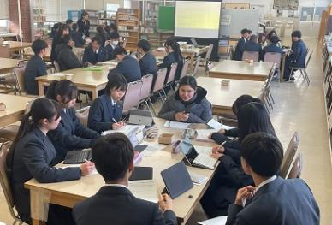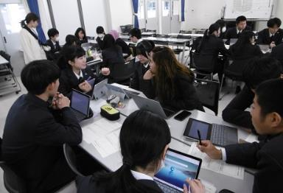  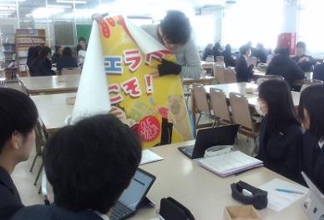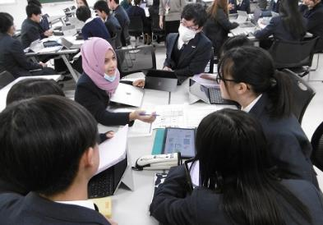  【広島大学の留学生等との交流会】  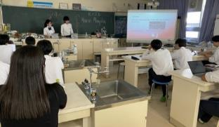  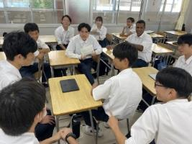  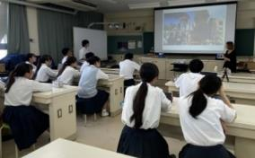  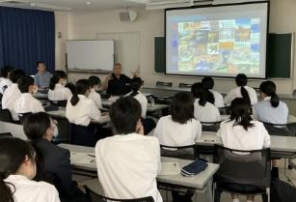  ２年理数コースの「理数探究」では、物理・化学・生物・地学・数学の５分野に分かれてグループ研究を行っているが、９月13日（金）に、今年度２回目の中間発表会を開催した。今回の発表会では広島大学の講師・留学生や広島県職員の方４名を指導助言者としてお迎えし、これまでの研究成果を英語でまとめたパワーポイントを用い、すべて英語でプレゼンテーションを行った。生徒たちはとても緊張して発表に臨んだが、指導助言者の先生方からの優しく的確な質問やアドバイス、コメントに熱心に耳を傾け、懸命に英語で応答していた。すべての発表を終えた後は、研究に関する内容だけでなく、お互いの文化や趣味、将来の夢など、幅広い話題で盛り上がり、最後は笑顔で指導助言者の先生方にお礼を述べていた。この経験を通して、研究内容を英語で説明することの難しさとおもしろさを知り、研究をより深めるためのヒントを得ることができた。また、実践を通して英語による表現力、コミュニケーション能力のスキルアップも図ることができた。  【特別サイエンス講座（生物）】  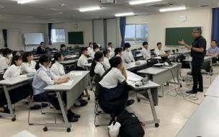  ７月３日(水)、希望者25名を対象に、オーストラリアのキャンベラ大学 Dr. Tariq Ezaz（タリク エザズ教授）を講師にお招きし、「オセアニア大陸の動物と爬虫両生類の研究の概略について」をテーマに特別講座を実施した。オーストラリアの様々な動物の紹介や、爬虫類における性決定と性染色体進化のメカニズムに関する研究内容について詳しくお話ししてくださった。すべて英語による講義だったが、参加生徒たちは興味津々で熱心に耳を傾け、積極的に質問を行った。グローバルな視野を広げ、遺伝学に関する知識を深めることができる貴重な経験となった。  【広島大学の外国人研究者による英語講演（サイエンス・ダイアログ）】  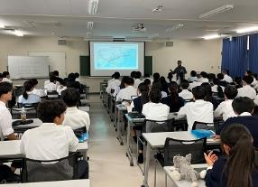  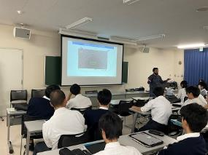  10月25日（金）本校生徒のグローバルな視点の高揚と科学研究へのさらなる意欲向上を図ることを目的に、大阪大学からDr. Jayedul Hassan（バングラデシュ）をお招きし、英語講演を実施した。講演では講師の先生自身のことや、下痢を引き起こす細菌であるプロビデンシア・ルスティガニ（P.rustiganii）JH-1株についての研究内容を詳しくお話してくださった。また、下痢を引き起こす原因タンパク質である３型分泌装置（Ｔ３ＳＳ）の話題になった時には、Ｔ３ＳＳをマシンガン、毒素を弾丸に例えるなど、理解しやすいように工夫しながら講義を進めてくださり、生徒たちは興味を持って楽しく聴き入っていた。多くの生徒がグローバルな視野を広げ、科学研究へのさらなる意欲向上を図ることができた。  【韓国Sangmyung High Schoolとの交流】  今年度、ユネスコスクール事務局より韓国Sangmyung High School（韓国ソウル市にある、1937年に創立された共学の私立高校）の紹介を受け、まずは９月にお互いの自己紹介や学校紹介を撮影した動画を送りあった。12月にはSangmyung High Schoolの生徒30名と本校の第１学年、第２学年の希望者９名が、１時間のオンライン交流会を実施した。リアルタイムでお互いの学校生活や興味のある活動について質問をし合い、ジェスチャーなども交えながら、主に英語でのコミュニケーションを楽しみ、生徒たちは、この活動を通して国際交流への意欲を高めた。  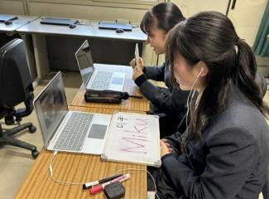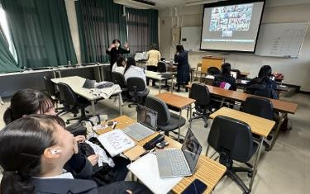
今後の  交流予定 | 令和７年度  【姉妹校訪問】  モアナルア高校 10月中旬修学旅行中に訪問予定  ＢＣＡ校 ３月下旬訪問予定  【広島大学の留学生等との交流会】  第２学年の学校設定科目「グローバル平和探究」のエリアスタディにおいて留学生にインタビューしたり、第２学年理数コースの理数探究の中間発表会で、英語によるプレゼンテーションを行い、英語で質疑応答をしたり、大学生活や研究内容について質問をするなどの交流会を計画している。  【外国人研究者による英語講演（サイエンスダイアログ）】  外国人研究者を講師に招き、グローバルな視点の高揚と科学研究へのさらなる意欲向上を図る。  【韓国Sangmyung High Schoolとの交流】  引き続き動画を送り合ったり、オンライン交流（７月・12月）したりする予定

